堂堂正正的比賽
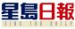
星島日報2018年2月2日 上午6:30 (高慧然)
【星島日報報道】日前在大阪舉行的大阪國際女子馬拉松比賽，出現令人感動的一幕：比賽中途其中一個日本選手安藤友香在補給站補水時失手，跑在她旁邊的另一個日本選手松田瑞生見狀，把自己手上的補給水樽撕開外層包裝送給對方，安藤取水後即時飲用補充體力。最後松田瑞生以兩小時二十二分四十四秒獲得冠軍，安藤友香則以兩小時二十七分三十七秒獲得季軍，兩人雙雙取得明年東京奧運會的選拔賽資格。
安藤友香是松田瑞生的勁敵，去年安藤在名古屋國際馬拉松比賽中，取得兩小時二十一分三十六秒的佳績，是到目前為止日本女子馬拉松的最快紀錄。作為新人，超越安藤是松田的目標。對方失手拿不到補給品，會影響體力和情緒，對某些人來說，是一個「機會」，可是松田不這麼想。賽後她在提到送補給品給對手一事時解釋，「想要一場堂堂正正的戰鬥」。在對手失手拿不到補給品影響體力的情況下贏得比賽，對真正的運動員來說是羞恥的，是勝之不武。有體育精神的人，不屑要這樣的勝利。
所謂體育精神，也就是公平競技的原則。贏，當然重要，但只有在公平、公正、公開情況下取得的贏，才是符合體育精神的贏。
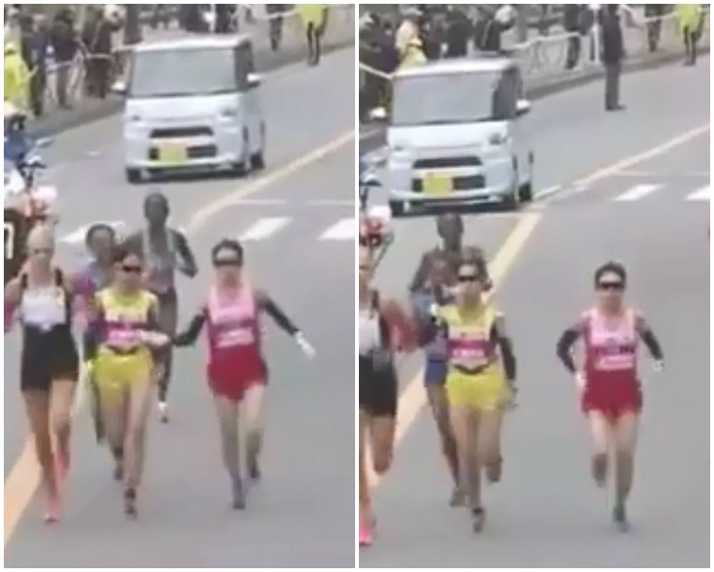
對手失手，接不到補給品，從而體力不足。這種情況下贏得比賽，算不算勝之不武？嚴格來說不算，因為失手接不到補給品的後果當然由當事人自行承擔。可是對一個想在盡可能公平、公正的條件下競技的選手來說，不管對手體力不足的原因是甚麼，總之就是不屑跟一個體力不足的人比賽，這是真真正正運動員的驕傲。

反思問題
你是否贊同筆者的見解？
但如果賽果是安藤友香獲勝，而且令致松田瑞生失去明年東京奧運會的選拔賽資格，松田的訓練團隊（包括教練、訓練員、物理治療師、運動心理學家、贊助商……）又會有何感受？如果你遇到類似松田的情況你會如何做？

https://hk.sports.yahoo.com/news/%E5%A0%82%E5%A0%82%E6%AD%A3%E6%AD%A3%E7%9A%84%E6%AF%94%E8%B3%BD-223000384.html

